Projektidee

Candle Run (Name von ChatGPT)
Konzept:
2D Parkour, Spieler trägt dabei eine Kerze. Kerze geht aus Level verloren; Wachsstücke müssen eingesammelt werden. Ziel: Tür am Ende zu erreichen und die Kerze dort anzuzünden
Gameplay:
- Bewegung
  - Rennen, Springen, Wandsprünge, Rutschen unter Hindernisse
- Kerzentimer
  - Kerze brennt kontinuierlich
  - Gesammeltes Wachs verlängert Zeit
- Gefahren
  - Wassertropfen, Wind Kerze geht aus
- Tür öffnen
  - Verschlossene Tür am Ende
  - Muss rechtzeitig mit brennender Kerze ankommen «Schlüssel»

Deadline Dash (Name von ChatGPT)
Konzept:
Spieler als Büroangestellten am letzten Tag vor einer wichtigen Abgabe. Ziel: So viele Aufgaben wie möglich zu erledigen bevor den Tag vorbei ist.
Gameplay:
- Overhead-Sicht
- Timer
- Tasks:
  - Dokumente sortieren
  - Emails
  - Maschinenreparieren
  - Reports schreiben
- Stress:
  - Stressanzeige: zu viele Aufgaben liegen lassen mehr Stress
  - Stress bei 100% = Game Over auch wenn noch Zeit übrig ist
- Levels: mehr Aufgaben, einfacher Aufgaben zu erledigen

Glitchscape
Explanation extended with ChatGPT
Spielkonzept:
In Glitchscape steuerst du einen Charakter durch eine 2D-Welt voller Plattformen, einfacher Gegner und Objekte, die du bewegen kannst. Dein besonderes Werkzeug ist die Fähigkeit, die Zeit für ein paar Sekunden zurückzuspulen. Dabei kehrt nur deine Position zurück, alle Objekte bleiben dort, wo du sie bewegt hast.
Anfangs wirken die Glitches freundlich: Sie helfen dir, Rätsel zu lösen und neue Wege zu finden. Mit jedem Level werden die Glitches jedoch persistenter und das Level beginnt subtil zu zerfallen. Plattformen flackern, Teile des Hintergrunds verschwinden, Objekte verhalten sich unerwartet. So entwickelt sich die Welt vom sicheren Übungsbereich zu einer unvorhersehbaren, aber immer noch spielbaren Herausforderung.

Gameplay-Mechaniken:
- Bewegung & Plattformen:
  - Spieler kann links/rechts laufen und springen.
  - Einfache Kollisionen mit Plattformen und Hindernissen.
- Teilweises Zurückspulen:
  - Spieler kann für einige Sekunden zurückspulen.
  - Alle von dir verschobenen Objekte bleiben erhalten.
  - Der Rewind ist sowohl Puzzle- als auch Plattformmechanik.
- Rätsel & Glitches:
  - Frühe Level: Glitches sind einfach und hilfreich, Plattformen flackern freundlich.
  - Mittlere Level: Glitches bleiben teilweise bestehen, Objekte verhalten sich anders, kleine Überraschungen treten auf.
  - Späte Level: Glitches persistieren zwischen Levels, Hintergründe fehlen teilweise, Objekte flackern oder erscheinen verschoben.
- Visuelle Gestaltung:
  - Minimalistische 2D-Grafik mit modularen Kacheln für Plattformen.
  - Glitches werden durch Farbänderungen, Flackern oder leichte Verzerrungen der Sprites dargestellt.
- Audio:
  - Klare Soundeffekte für Springen und Rewind.
  - Subtile Glitch-Geräusche steigern die Spannung, ohne zu stören.

Spielerlebnis:
Glitchscape kombiniert Puzzle- und Plattform-Gameplay mit einem einzigartigen visuellen Stil. Spieler lernen die Mechanik der Rewinds und persistenten Glitches kennen, bevor die Welt langsam chaotischer wird. Das Ergebnis ist ein steigerndes Gefühl von Herausforderung und Kreativität, während die Spieler gleichzeitig die Logik der Glitches nutzen, um weiterzukommen.

Storyboards
Inspiration:
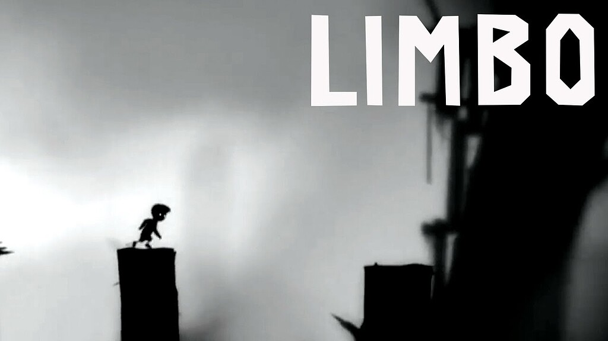
Abb. 1, Inspiration von Limbo, https://www.games.ch/inside/news/limbo-switch-erschienen-h5U

Spielprinzip
Im Spiel Candle Run steuert der Spieler eine Figur durch einen 2D-Parkour, während er eine brennende Kerze trägt. Die Kerze brennt kontinuierlich herunter, und wenn sie ausgeht, ist das Level verloren. Durch das Einsammeln von Wachsstücken kann die Brenndauer der Kerze verlängert werden. Auf dem Weg lauern verschiedene Gefahren wie Wassertropfen oder Wind, die das Licht auslöschen können.

Ziel des Spieles
Ziel ist es, mit einer noch brennenden Kerze die verschlossene Tür am Ende des Levels zu erreichen und sie dadurch zu öffnen.

Planung

